**Отчет о тестировании Яндекс Метро**

Команда тестирования: Владимир, младший тестировщик.

Период тестирования: 20.03.2025 - 26.03.2025.

Окружение: Honor 8, ОС Android 9.0 Pie, разрешение экрана 1080х1920, диагональ 5.5.

Номер тестируемой версии приложения: v 3.6

В составленный перечень моих должностных обязанностей входили:

1.Протестировать те части продукта, которых коснулись изменения при рефакторинге приложения.

2.Провести регрессионное тестирование и убедиться, что новую версию можно заливать в стор.

Все требования, затронутые изменениями, были покрыты **тест-кейсами**: (<https://docs.google.com/spreadsheets/d/1OvwvbhSckQR1dQ259k2CCE7GUMOJrqw5FwbWo2rvnCk/edit?usp=sharing>, лист Тест-кейсы).

При составлении проверок применялись техники тест-дизайна:

**o попарное тестирование:**(<https://docs.google.com/spreadsheets/d/1OvwvbhSckQR1dQ259k2CCE7GUMOJrqw5FwbWo2rvnCk/edit?usp=sharing>, лист Pairwise)**;**

**o таблица принятия решений:** (<https://docs.google.com/spreadsheets/d/1OvwvbhSckQR1dQ259k2CCE7GUMOJrqw5FwbWo2rvnCk/edit?usp=sharing>, лист Таблица принятия решений)**.**

Также был написан регрессионный **чек-лист:**(<https://docs.google.com/spreadsheets/d/1OvwvbhSckQR1dQ259k2CCE7GUMOJrqw5FwbWo2rvnCk/edit?usp=sharing>, лист Чек-лист).

Для полей ввода названий станций метро “Откуда” и “Куда” дополнительно была применена техника тест-дизайна - **КЭ и ГЗ**: (<https://docs.google.com/spreadsheets/d/1OvwvbhSckQR1dQ259k2CCE7GUMOJrqw5FwbWo2rvnCk/edit?usp=sharing>, лист КЭ и ГЗ).

Результаты выполнения тестов можно посмотреть (<https://docs.google.com/spreadsheets/d/1OvwvbhSckQR1dQ259k2CCE7GUMOJrqw5FwbWo2rvnCk/edit?usp=sharing>).

Ниже представлены **диаграммы результатов** групп проверок и итоговое значение.

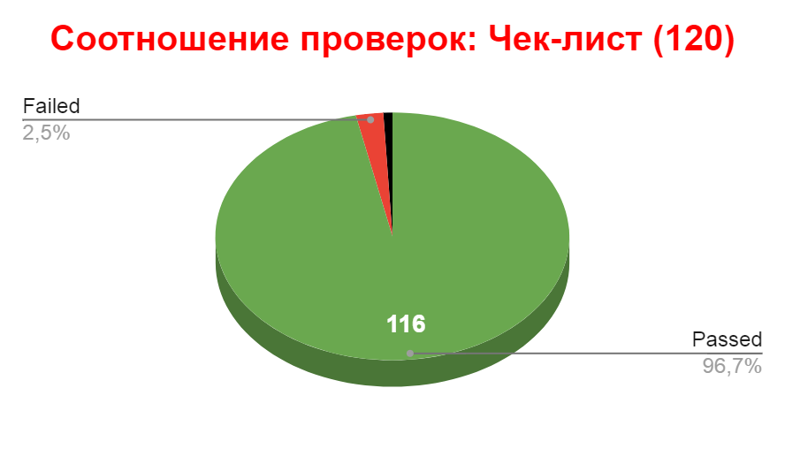

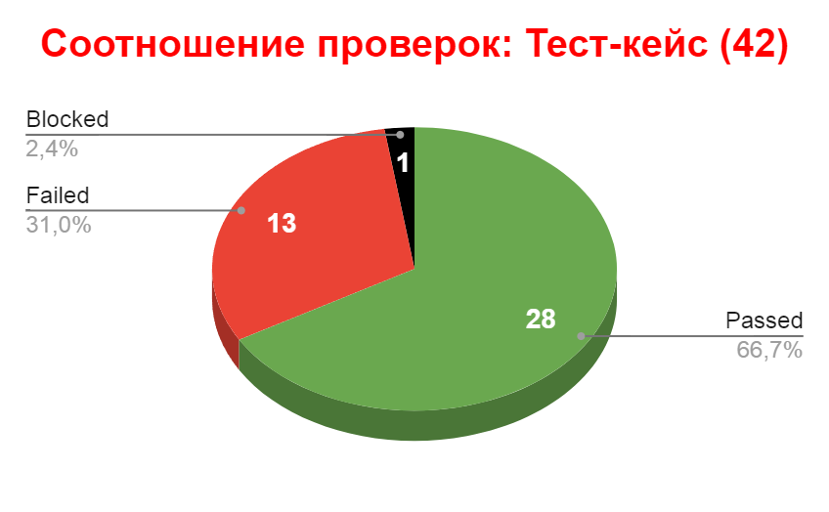

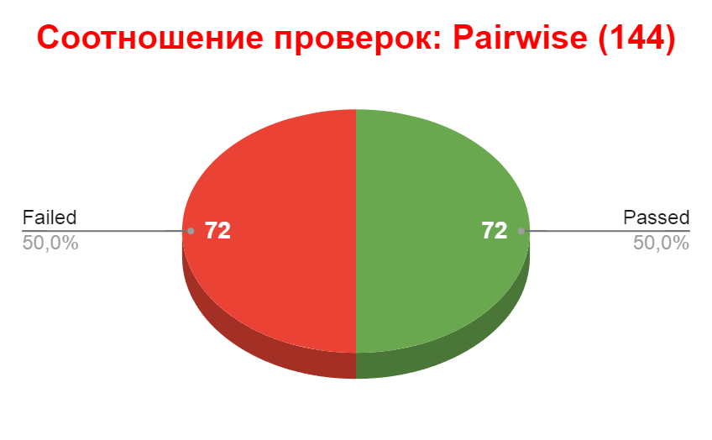

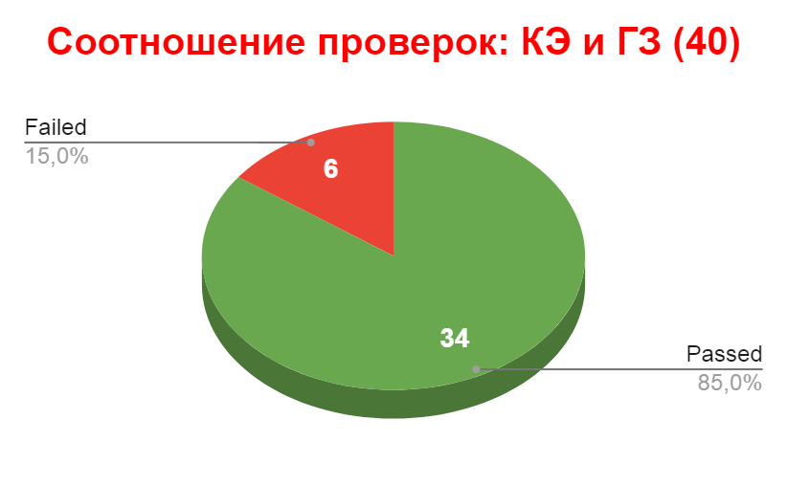

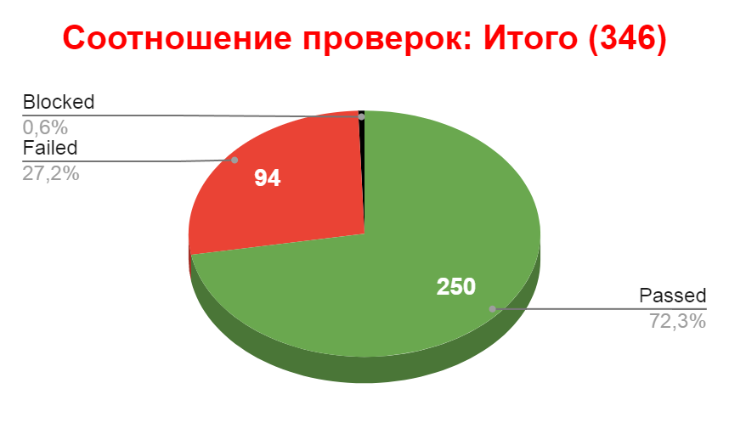

Список багов, найденных при тестировании, разбит по приоритетам:

***Блокирующие баги*** (<https://docs.google.com/spreadsheets/d/1OvwvbhSckQR1dQ259k2CCE7GUMOJrqw5FwbWo2rvnCk/edit?usp=sharing>, лист Баг-репорты)

***Критические баги*** (<https://docs.google.com/spreadsheets/d/1OvwvbhSckQR1dQ259k2CCE7GUMOJrqw5FwbWo2rvnCk/edit?usp=sharing>, лист Баг-репорты)

***Баги с высоким приоритетом*** (<https://docs.google.com/spreadsheets/d/1OvwvbhSckQR1dQ259k2CCE7GUMOJrqw5FwbWo2rvnCk/edit?usp=sharing>, лист Баг-репорты)

***Баги с низким приоритетом***(<https://docs.google.com/spreadsheets/d/1OvwvbhSckQR1dQ259k2CCE7GUMOJrqw5FwbWo2rvnCk/edit?usp=sharing>, лист Баг-репорты)

***Тривиальные баги*** (<https://docs.google.com/spreadsheets/d/1OvwvbhSckQR1dQ259k2CCE7GUMOJrqw5FwbWo2rvnCk/edit?usp=sharing>, лист Баг-репорты)

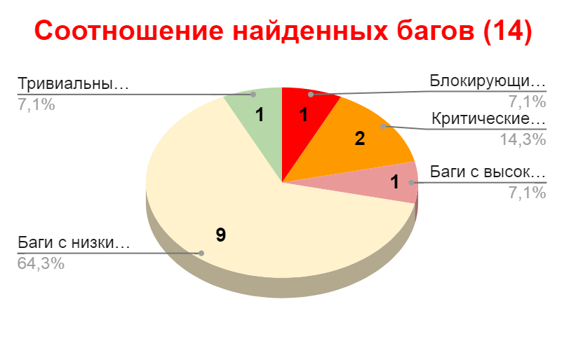

Логи работы приложения: log_Yandex_Metro.txt (<https://drive.google.com/file/d/1sYj2exk0KMtG-cgVBbo5bQMr6XZn_CPW/view?usp=sharing>)

**По итогам** проведенного тестирования приложение Яндекс Метро (v 3.6) может быть опубликовано в Google Play, при следующих условиях:

1. Блокирующий баг (**Bb1**), вызывающий вылет приложения при смене ориентации устройства, будет быстро локализован и исправлен;
2. Баг с высоким приоритетом (**Bv1**), связанный с отсутствием языковых настроек в указанных городах, тоже починят в ближайшее время;
3. Будет исправно работать алгоритм добавления станций в Историю (**Bk1**) и в горизонтальном положении устройства карточку станции можно будет перевести в среднее положение (**Bk2)**;
4. Остальные баги не оказывают значительного влияния на работу приложения и могут быть исправлены уже после его публикации.